华中科技大学
计算机科学与技术学院
《机器学习》结课报告



专 业： 数据科学与大数据
班 级： 大数据2402
学 号： U202411160
姓 名： 韦皓淇
成 绩：
指导教师： 张腾

完成日期： 2026年 5 月 18 日

目录
1. 实验要求 2
2. 算法设计与实现 2
3. 实验环境与平台 5
4. 结果与分析 5
5. 个人体会 6

Adaboost算法实现

实验要求
分别实现基于对数几率回归与决策树桩为基分类器的AdaBoost算法。
1.1算法实现要求
禁止调用成熟的机器学习模型库（如sklean）。
以底层分别实现对数几率回归以及决策树桩为基分类器的AdaBoost算法
1.2 数据处理与评估
读取输入的data.csv文件以及targets.csv文件，实现10折交叉验证，并按照格式将预测结果输出至指定格式的文件中，利用提供的evaluate.py评测代码读取并产生评估结果。使用main.py实现入口程序，在运行入口代码时，基分类器编号为 0 代表对数 几率回归，基分类器编号为 1 代表决策树桩。

算法设计与实现
2.1 10折交叉验证
为了充分评估模型能力，我们使用10折交叉验证。其逻辑为将数据集的原始索引进行打乱，将1000个样本平均分为10份。在10折交叉验证循环中，依次选择其中1份作为测试集，而其余9份作为训练集进行训练。我们将此过程重复10次来确保每份样本都被测试并且仅测试一次。流程如下 图 1 10折交叉验证流程图：
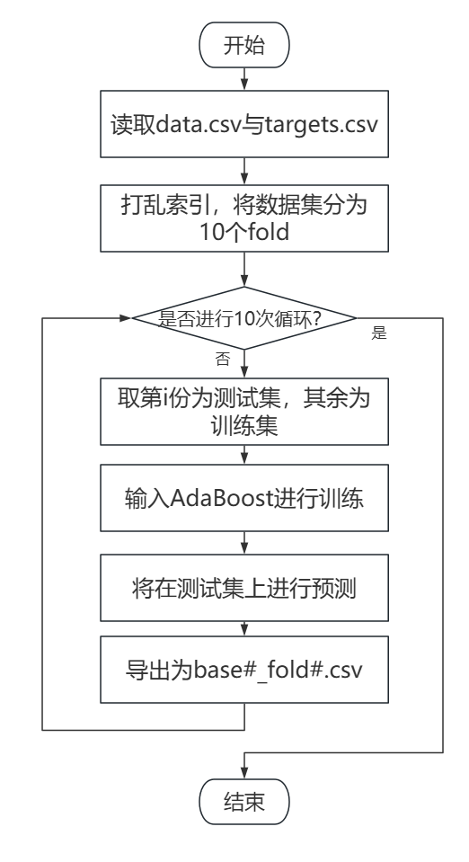
图 1 10折交叉验证流程图
2.2 决策树桩的基分类器
决策树桩是深度为1的简单决策树，仅包含一个分裂节点和两个叶节点，常用作集成学习中的弱分类器，通过单一特征的一个阈值对数据空间进行切分。
给定带权训练集，树桩通过遍历所有特征维度 $j$ 及其所有可能的候选阈值 $v$，并考虑两种分类方向（极性 $s∈\{−1,1\}$），计算出在当前样本权重分布 $w$ 下的带权错误率：
$$ϵ=\sum_{i=1}^{N}{w_{i}}⋅I(y_{i}≠G(x_{i}))$$
算法通过寻找使 $ϵ$ 最小的最佳三元组 $(j,v,s)$ 来确定分类规则。

2.3 对数几率回归的基分类器
通过线性函数 $z=w^{T}x+b$ 拟合边界，并使用 Sigmoid 函数将输出映射为 $0∼1$ 的概率值：
$$p=\frac{1}{1+e^{−z}}$$
我们还在更新参数时，将样本产生的误差乘以当前样本权重$w_{i}$，使得模型在梯度回传时向高权重样本倾斜：
$$Δw=\sum_{i=1}^{N}{w_{i}}⋅(p_{i}−y_{i})⋅x_{i}$$
2.4 AdaBoost算法结构
AdaBoost算法通过级联多个弱分类器来构建强分类器，如下 图 2 AdaBoost算法流程图：
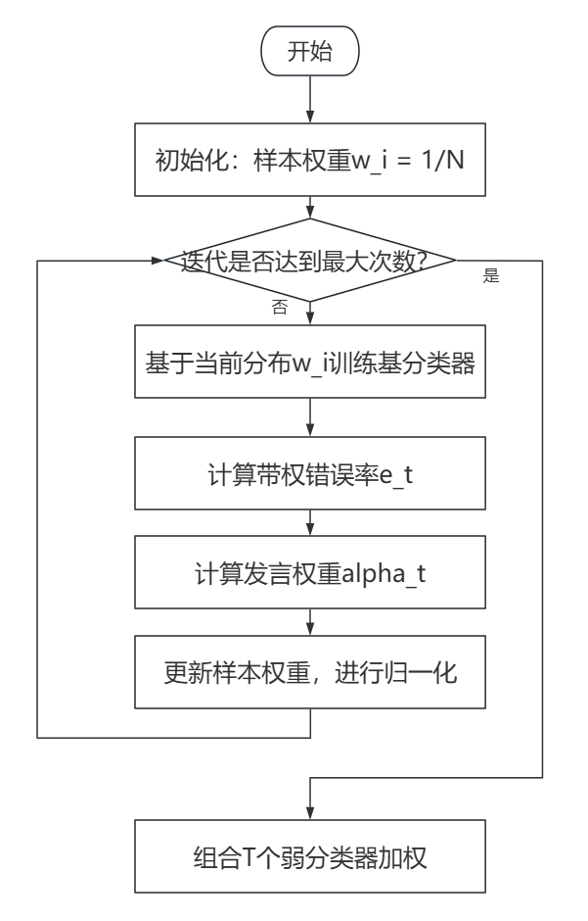
图 2 AdaBoost算法流程图

实验环境与平台
硬件环境：
处理器：13th Gen Intel i9-13980HX
RAM：16GB
软件环境：
Windows10-Visual Studio Code

结果与分析
实验基于两种基分类器在不同迭代次数下（1,5,10,100）进行10折交叉验证，运行评测脚本evaluate.py后，平均准确率（Accuracy）如下 表 1 训练结果：

表 1 训练结果
基分类器\基分类器数目 | 1 | 5 | 10 | 100
对数几率回归 | 0.790 | 0.894 | 0.910 | 0.944
决策树桩 | 0.781 | 0.898 | 0.910 | 0.945

结果分析：
可以明显的看到，在不同的基分类器下，平均的准确率随着基分类器的数目的增加，呈现出明显地上升趋势。而且在基分类器数目足够大的情况下，对于不同的基分类器，这里的对数几率回归以及决策树桩，拥有较为接近的准确率。
在基分类器数目较小时，由于决策树桩自身的决策能力较弱，所以在基分类器数目为1的情况下略差于对数几率回归的情况。

个人体会
本次《机器学习导论》的课程设计中，我完成了在利用对数几率回归以及决策树桩两种策略为基分类器下的AdaBoost算法的实现。能够有效地基于给定数据集来进行模型的训练，并进一步根据特征预测结果。
在实验课上的学习里，常常是在阅读相关的技术概要后以一定格式调用相关的如sklean之类的成熟库完成训练，而本次的课程设计要求抛开这些库的使用，仅仅通过numpy等去编写代码，这让我感到十分棘手。它使我不得不重新思考机器学习背后的原理，并不断回顾之前课堂上以及课件中展示的技术，这种体验常常是痛苦的，因为他以一种强迫的姿态让我去完全理解我所写以及将编写的代码。但它也是极为快乐的，在掌握这一切后，看着自己的代码胆战心惊地跑出结果并将其通过evaluate.py去评测，最终得到一个好看的准确率，这种感觉是单单import几个包再调用他们早已成熟的函数是无法比拟的。
10折交叉验证的实现给了我很大的启发。我再次认识到，机器学习的领域不只是训练与预测的独秀，如何划分训练集与测试集，如何在有限的数据下，既充分地训练模型，也保证评估结果的可靠，也是无比重要的。
很感谢本次设计，让我能够对机器学习有了进一步的了解。

